铁路建设工程评标专家库管理系统操作手册

评标专家使用分册

版本号：V1.0.1

2017.05.22

概述

编写目的
本手册旨在对专家管理系统的运行环境、主要功能和操作界面作简要说明。请评标专家务必认真阅读此手册，以便能够准确高效的完成相关操作。
本手册的使用对象为：铁路建设工程评标专家。

二、驱动及环境配置

1、运行环境及办公软件
为了保证本系统的正常运行，请按以下要求完成电脑配置。
项目 | 配置要求
操作系统 | 建议Windows 7及以上
浏览器客户端 | 建议Internet Explorer9或Internet Explorer11
CPU | 建议Pz及以上
内存 | 建议2G及以上

2、系统环境设置
使用系统前先将登录网址加入信任站点，具体操作步骤如下：
打开IE浏览器>>点击菜单“工具栏”>>选择“Internet选项”>>选择“安全”选项卡>>点击“可信站点”>>点击“站点”按钮>>将以下三个网址：http:www.bcactc.com和http://tlzjk.bcactc.com添加到“网站”栏目，并将可信站点的“自定义级别”选为“低”>>点“重置”>>点“确定”设置完成，设置完成后将IE浏览器重启登录即可。如下图：
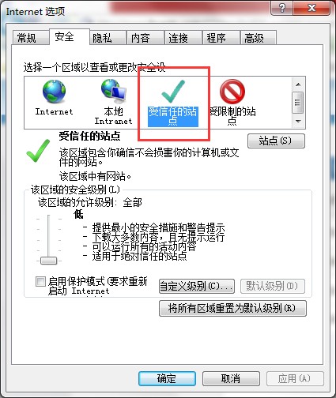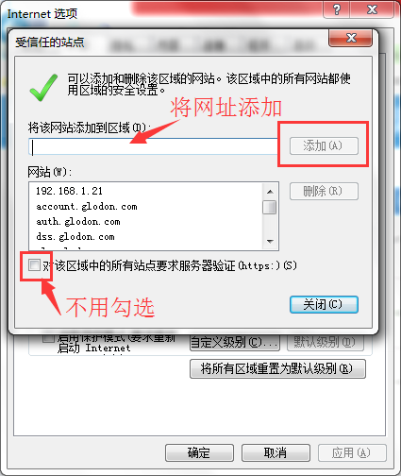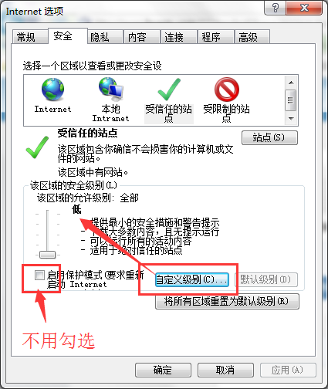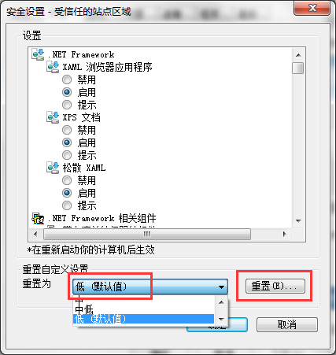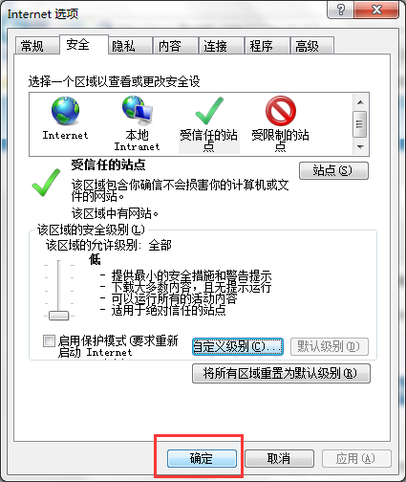

业务流程

四、功能描述

1、系统登录
系统登录入口为北京工程建设交易信息网首页的“服务专区”>>“评标专家”，网址：http://www.bcactc.com。如下图：
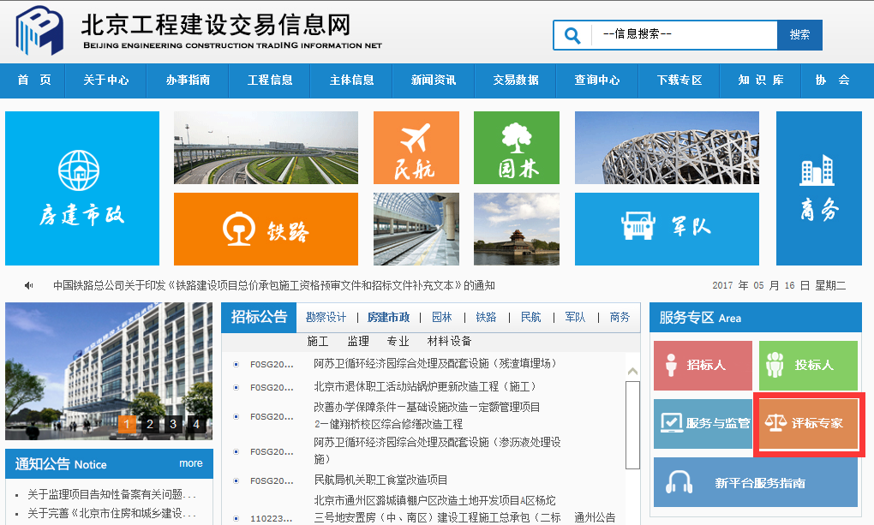
进入评标专家页面后，点击“系统登录”按钮，如下图：
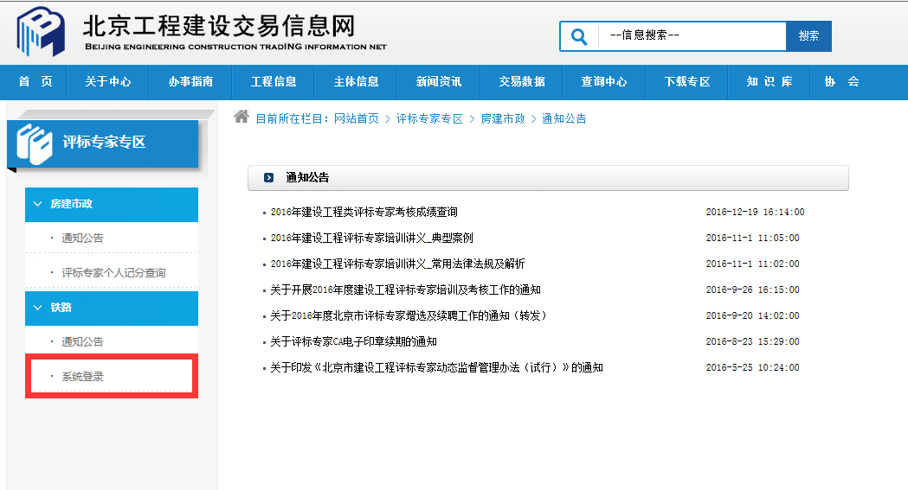
点击后，系统自动跳转至登录页面，请专家点击“评标专家”系统进行登录，专家登录时输入登录名，通过手机获取验证码进行登录，获取的验证码需在60S内输入并登录，超时验证码失效。

2、退出系统
专家登录系统操作完成后，可点击页面右上角“退出”按钮退出系统，如下图所示：
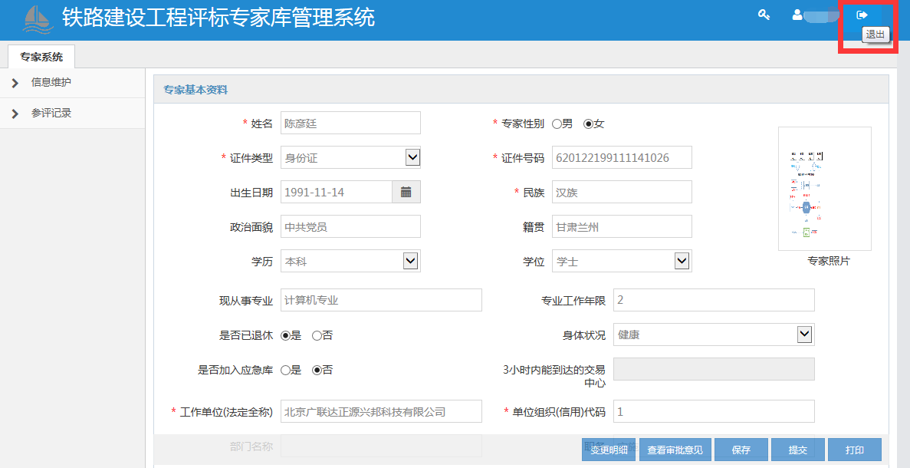

3、信息维护
专家登入系统，点击导航栏中的【信息维护】，该页面展示专家基本信息。专家初次登陆需对基本信息进行完善，完善信息时先点击页面右下角“变更”按钮，点击完成后可将基本信息进行修改和新增。
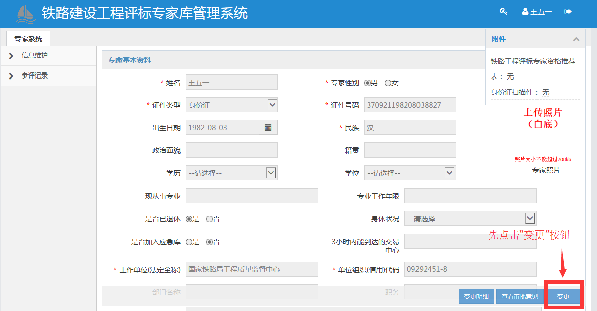
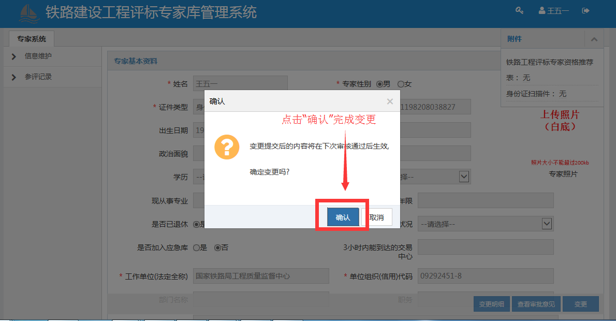
变更后专家需要编辑基本信息，其中带红色星号*为必填项，专家需要将该部分信息全部填写，否则无法提交；
编辑过程中，为防止断网等意外情况发生，请及时点击“保存”按钮，需要修改的信息编辑完成后点“提交”按钮即可；
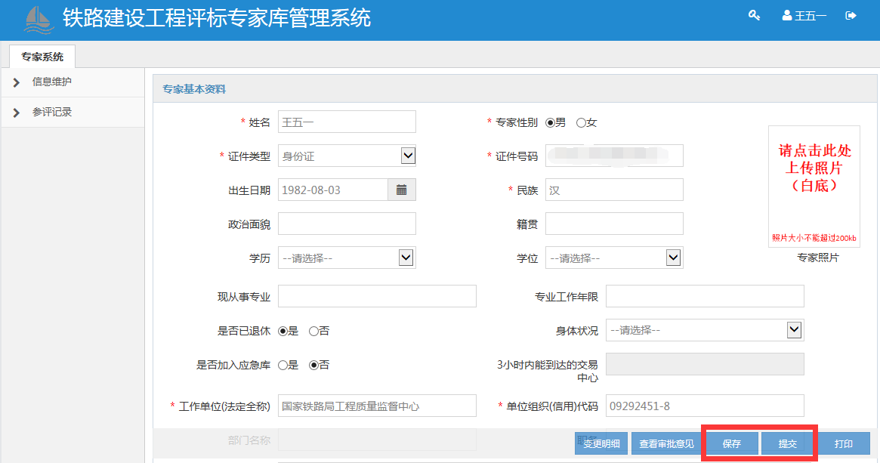
提交后，专家可根据“查看审批意见”按钮，查看审核进度,审核通过后信息维护流程完成。
注意事项：
- 手机号码：专家务必填写正在使用的手机号码，该手机号用来接收登录时的短信验证码与接收系统管理员发送的短信；当手机号码发生变更时，请及时在专家库进行修改，短信修改提交后不需要审核即可生效；
- 专家常驻地址：专家常驻地址应按实际情况选择，系统会通过专家选择的常驻地址自动划分区域库，若填写不符实际情况，则会根据所填信息归为其他区域库。

五、结束语
感谢您阅读铁路建设工程评标专家库管理系统操作手册评标专家使用分册，欢迎广大阅读者指正文档纰漏。

